任务1：理解并注释代码、讲解代码的含义（问题1-问题4，4个问题的代码）

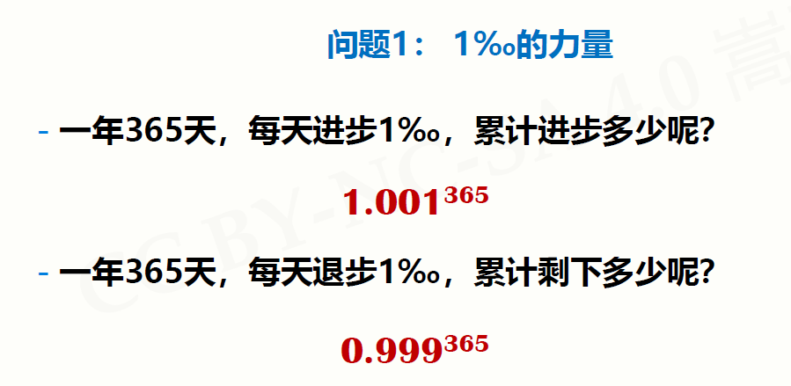

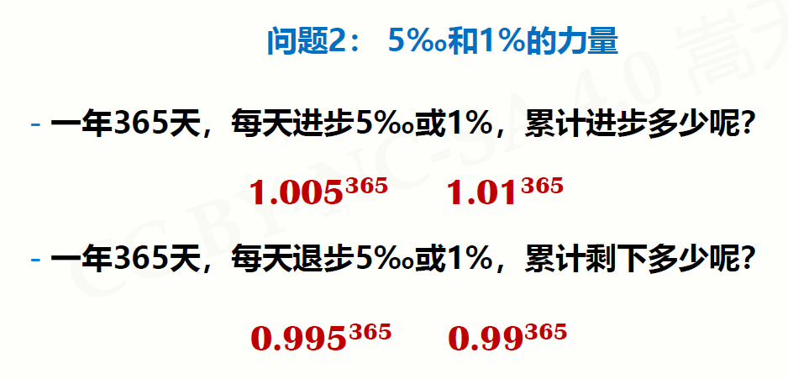

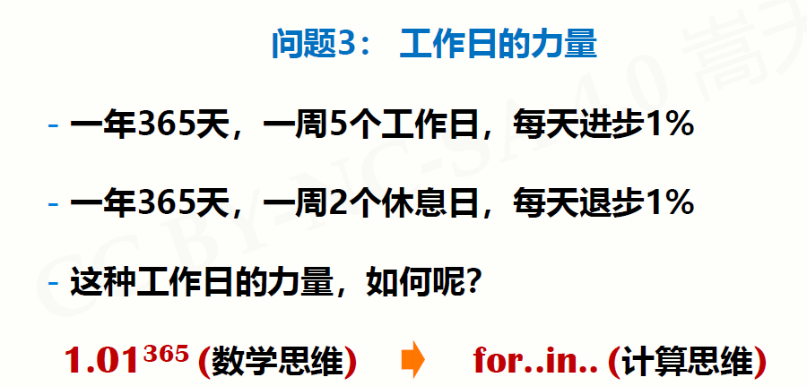

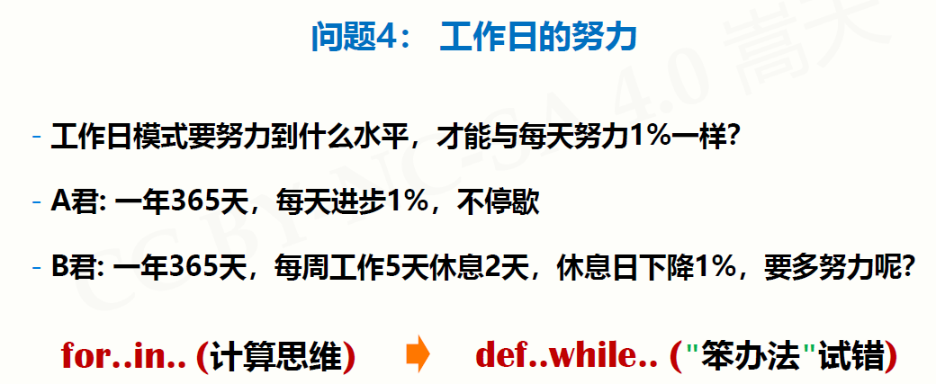

代码截图：

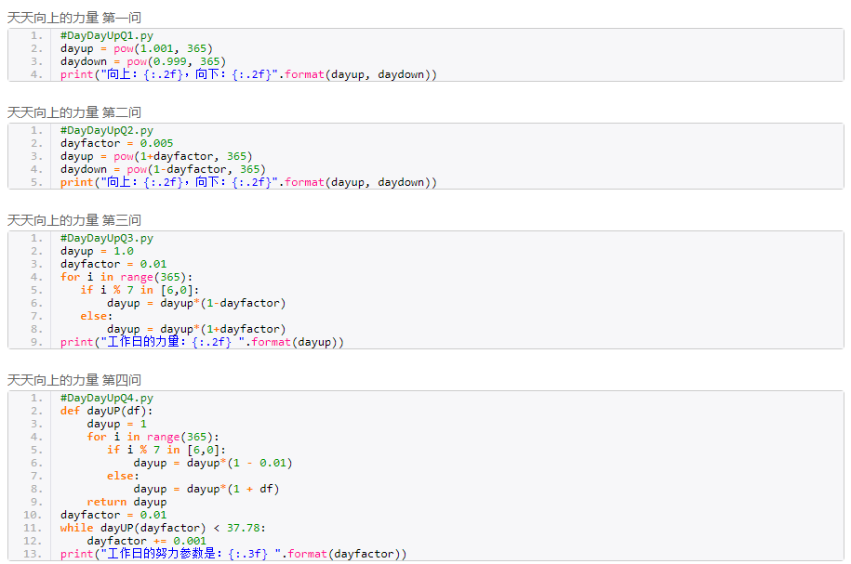

源代码：

天天向上的力量 第一问

1. #DayDayUpQ1.py
2. dayup = pow(1.001, 365)
3. daydown = pow(0.999, 365)
4. print("向上：{:.2f}，向下：{:.2f}".format(dayup, daydown))

天天向上的力量 第二问

1. #DayDayUpQ2.py
2. dayfactor = 0.005
3. dayup = pow(1+dayfactor, 365)
4. daydown = pow(1-dayfactor, 365)
5. print("向上：{:.2f}，向下：{:.2f}".format(dayup, daydown))

天天向上的力量 第三问

1. #DayDayUpQ3.py
2. dayup = 1.0
3. dayfactor = 0.01
4. for i in range(365):
5. if i % 7 in [6,0]:
6. dayup = dayup\*(1-dayfactor)
7. else:
8. dayup = dayup\*(1+dayfactor)
9. print("工作日的力量：{:.2f} ".format(dayup))

天天向上的力量 第四问

1. #DayDayUpQ4.py
2. def dayUP(df):
3. dayup = 1
4. for i in range(365):
5. if i % 7 in [6,0]:
6. dayup = dayup\*(1 - df)
7. else:
8. dayup = dayup\*(1 + df)
9. return dayup
10. dayfactor = 0.01
11. while dayUP(dayfactor) < 37.78:
12. dayfactor += 0.001
13. print("工作日的努力参数是：{:.3f} ".format(dayfactor))

任务二：动手设计编写程序，（在以下6个问题变化和扩展中，6选3）

